 |  |  |   LJUDSKA UNIVERZA KRANJ  Center za izobraževanje in kulturo | 

U t r i n k i
Vseživljenjsko izobraževanje –
v sodelovanju z Ljudsko univerzo Kranj

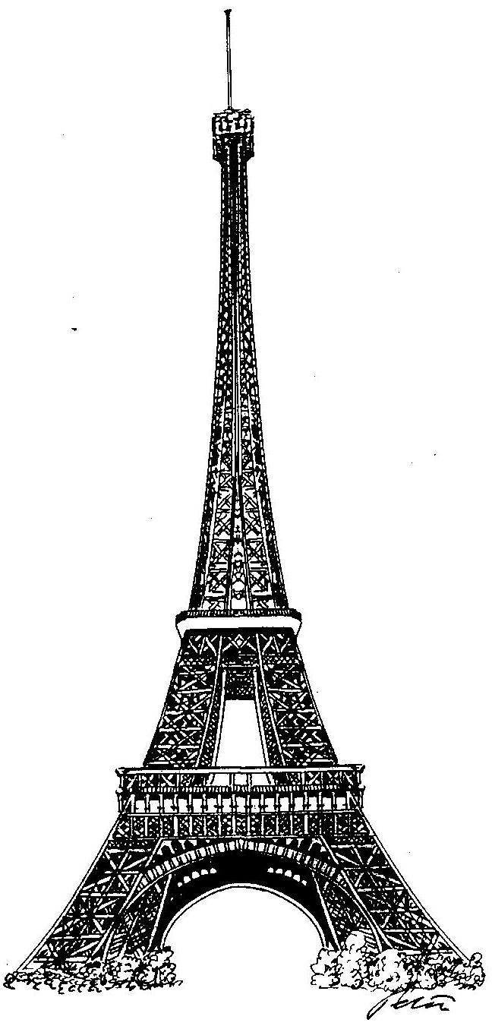
Z letalom v Pariz

Bližajo se praznični dnevi, ki so za vsakogar izmed nas nekaj lepega in prijetnega, včasih tudi težko pričakovanega.

Zame pa ima december še poseben čar, saj vedno znova podoživljam trenutke, ki sem jih prav pred božičnimi prazniki preživela v Parizu.

Potovanje v Pariz je bilo glavna nagrada na tomboli v Domu starejših občanov Preddvor. Tombola je bila ena izmed popestritev vsakoletnega piknika, na katerem se zberemo stanovalci, povabljeni pa so tudi naši svojci. Hči mi je podarila srečko in sreča je bila – dobesedno – na moji strani. Nagrajena sem bila z dvodnevnim izletom v Pariz.

Ko sem slišala, da sem dobila letalsko vozovnico za Pariz, sem bila najprej presenečena, potem pa seveda neizmerno srečna. Med prevzemanjem nagrade sem zapela šaljivo pesem, ki mi je v trenutku prešinila misli:«Jaz pa pojdem v Pariz, da si kupim novi fris.«
To sicer ni bilo moje prvo potovanje. Potovala sem že prej, vendar so bile razdalje mnogo krajše. Predvsem pa nikoli nisem potovala z letalom!
Na potovanje se seveda nisem odpravila sama, saj sem takrat imela že 79 let. Spremljala me je hči, ki je rekla, da greva na »misijo nemogoče«.

In končno polet z letalom in prečudoviti Pariz! Sprejel naju je v vsej svoji lepoti, s toplim sončnim vremenom in prelepo okrašen. Ker je hči profesorica zgodovine in zemljepisa, sem imela poleg vsega še »zasebnega« vodiča. Lepšega si tudi v najlepših sanjah ne bi mogla želeti. Ogledali sva si številne znamenitosti mesta, najbolj pa me je prevzel mogočen Eifflov stolp.

Pariz je obe s hčerko tako navdušil, da sva želeli veselje deliti tudi s prijatelji, zato sva napisali kar 17 razglednic.
Na koncu pa še enkrat polet z letalom domov. Že samo pogled iz letala, »pogled z neba«, je nekaj enkratnega in nepozabnega.
Nekateri sicer trdijo, da se bojijo letal, jaz pa ne samo, da sem uživala, tudi treme nisem imela, kaj šele, da bi se bala.

In takih spominov človeku ne more vzeti nihče; vedno nas bogatijo in »grejejo«.

stanovalka

Zgodil se je čudež

Bližali so se božični prazniki, zato smo se lotili čiščenja, saj je bila včasih navada, da je za praznike hiša še bolj čista kot druge dni.
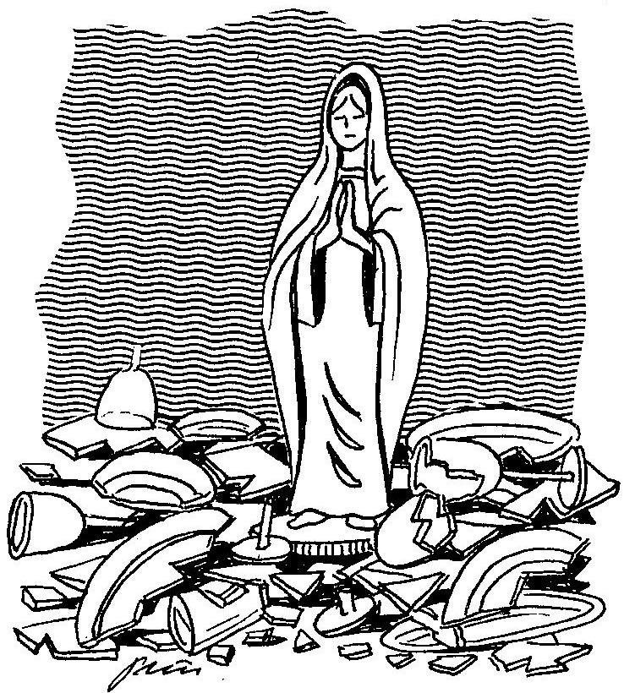
Veselo na delo! Bila sem že v letih, zato nerodna in nespretna, vendar sem se čiščenja porcelana in stekla lotila sama, saj nisem marala pomoči. Prepričana sem bila, da bom delo sama najbolje opravila.
Stvari sem prenašala sem ter tja in ko sem imela v rokah posodo, polno kozarcev, porcelana in figuric, mi je posoda nenadoma padla iz rok. Najbolj hudo pa je bilo, da je bil med predmeti tudi čudoviti kipec Marije, mamino darilo, star več kot sto let. Ne boste verjeli, da je med razbito posodo le ta kipec ostal nepoškodovan! Klečala sem na tleh, pobirala črepinje in se čudila.

Kipec sem kasneje podarila hčerki, saj vem, da je pri njej popolnoma na varen.

R. F., stanovalka

Božični večer

Vsako leto smo komaj čakali, da bo božič. Praznikov smo se veselili vsi, najbolj pa otroci. Ko se je znočilo, smo s kadilom in žegnano vodo hodili po hiši in okrog nje, ne glede na to, koliko snega je zapadlo.

Procesija je bila dolga, saj nas je bilo veliko. Spominjam se, da smo se toplo oblekli in obuli, stric je hodil spredaj in nosil kadilo, eden od otrok pa je nosil žegnano vodo. Vedno smo začeli na polju, kjer je stric povedal, da kdor hoče po našem polju teč, mora tako reč:«Jezus, nazareški kralj, usmili se nas.« To je ponovil trikrat.

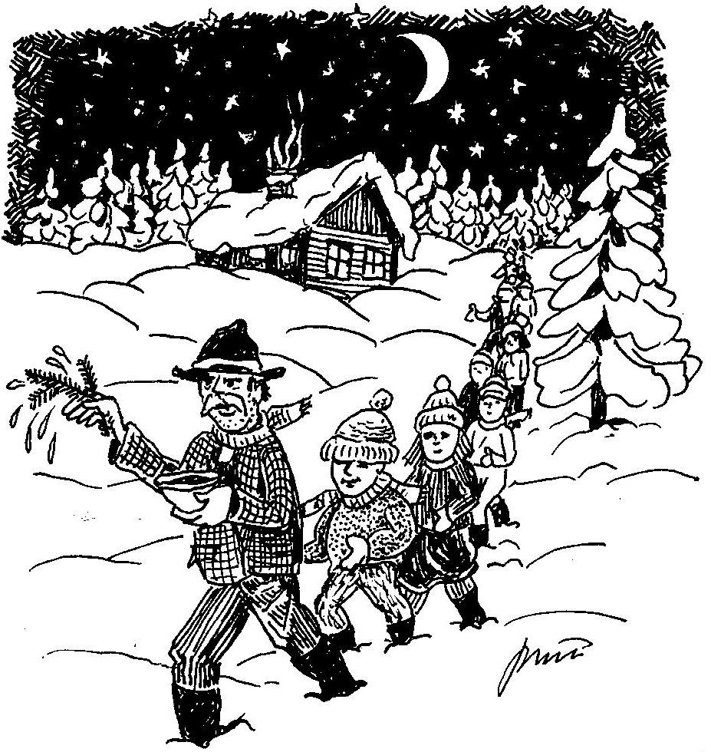
Ker je bil mizar, smo nato morali najprej v delavnico in tam vse pokaditi in požegnati, nato pa še v hlev ter na senik in šele potem v hišo. Ker je bilo v hiši veliko prostorov, smo za obhod potrebovali veliko časa. V hiši smo najprej molili, nato pa peli Sveto noč in še nekatere druge pesmi, nazadnje pa so nas v kuhinji čakale pečenice in zelje.

Po končani večerji smo šli v dnevni prostor, kjer smo brali večernice ali prebirali verske pravljice. Potem pa smo odšli še k maši, ki smo jo otroci zaradi utrujenosti navadno prespali. Po maši smo navadno hitro tekli domov, toda spomini na tiste čase so, klub mrazu, izjemno lepi.

I. M., stanovalka

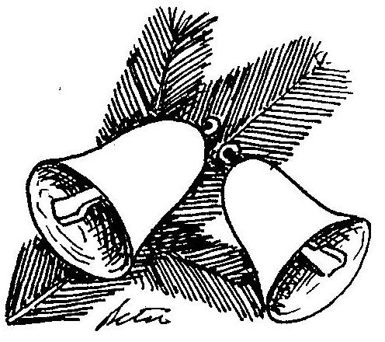
Prispevke zbrala in pripravila Mirjana Debelak – predavateljica na LU Kranj.

